ს ს ი პ ს ა ზ ო გ ა დ ო ე ბ რ ი ვ ი კ ო ლ ე ჯ ი

„ მ ე რ მ ი ს ი “

პროფესიული საგანმანათლებლო პროგრამების ჩარჩო დოკუმენტის საფუძველზე შექმნილი პროფესიული საგანმანათლებლო პროგრამების

კ ა ტ ა ლ ო გ ი
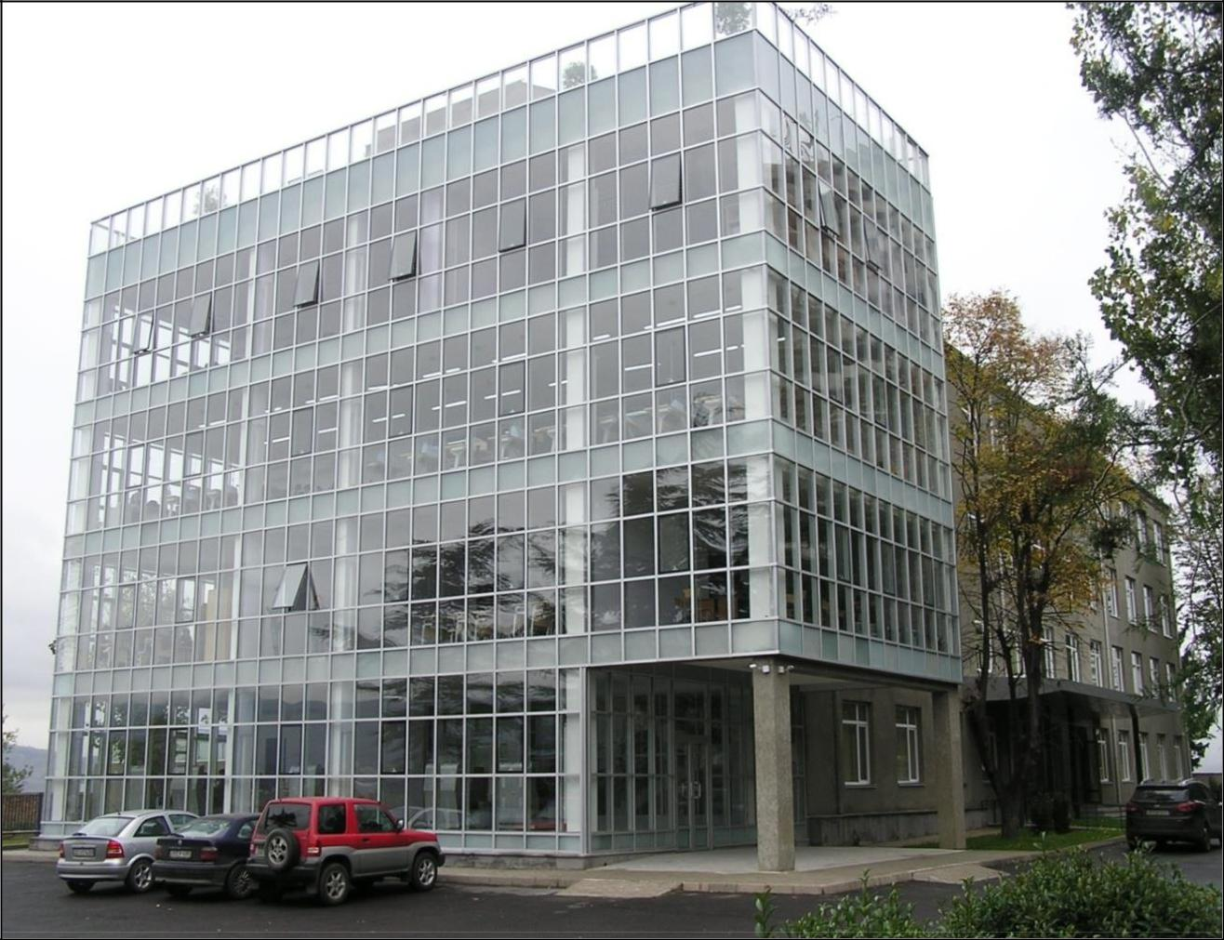

2018წ.

პროფესიული საგანმანათლებლო პროგრამების ჩარჩო დოკუმენტის

საფუძველზე შექმნილი

პროფესიული საგანმანათლებლო პროგრამების

პროფესიული სტუდენტისათვის კრედიტის მინიჭება

კრედიტის მინიჭება ხორციელდება სწავლის შედეგის მიღწევის დადასტურების საფუძველზე.

სწავლის შედეგის მიღწევის დადასტურება შესაძლებელია:

ა) წინმსწრები ფორმალური განათლების ფარგლებში მიღწეული სწავლის შედეგების

აღიარებით (ჩათვლა);

ბ) არაფორმალური განათლების გზით მიღწეული სწავლის შედეგების დადასტურება

განათლების და მეცნიერების მინისტრის მიერ დადგენილი წესით; გ) სწავლის შედეგების დადასტურება შეფასების გზით.

არსებობს განმავითარებელი და განმსაზღვრელი შეფასება.

განმავითარებელი შეფასება შესაძლოა განხორციელდეს როგორც ქულების, ასევე ჩათვლის პრინციპების გამოყენებით.

საქართველო, ქ. თბილისი 0178, გურამიშვილის ჩიხი. 9ა, სსიპ საზოგადოებრივი კოლეჯი „მერმისი“, ტელ. 214 76 67, ელ-ფოსტა mermisicollege@gmail.com. ვებგვერდი www.mermisicollege.edu.ge პროფესიული საგანმანათლებლო პროგრამების ჩარჩო დოკუმენტის საფუძველზე შექმნილი პროფესიული
საგანმანათლებლო პროგრამების კატალოგი

განმსაზღვრელი შეფასება ითვალისწინებს მხოლოდ ჩათვლის პრინციპებზე დაფუძნებული (კომპეტენციების დადასტურებაზე დაფუძნებული) სისტემის გამოყენებას და უშვებს შემდეგი ორი ტიპის შეფასებას: ა) სწავლის შედეგი დადასტურდა;

ბ) სწავლის შედეგი ვერ დადასტურდა.

განმსაზღვრელი შეფასებისას უარყოფითი შედეგის მიღების შემთხვევაში პროფესიულ სტუდენტს უფლება აქვს პროგრამის დასრულებამდე მოითხოვოს სწავლის შედეგების მიღწევის დამატებითი შეფასება. შეფასების მეთოდი/მეთოდები რეკომენდაციის სახით მოცემულია მოდულებში.

საქართველო, ქ. თბილისი 0178, გურამიშვილის ჩიხი. 9ა, სსიპ საზოგადოებრივი კოლეჯი „მერმისი“, ტელ. 214 76 67, ელ-ფოსტა mermisicollege@gmail.com. ვებგვერდი www.mermisicollege.edu.ge პროფესიული საგანმანათლებლო პროგრამების ჩარჩო დოკუმენტის საფუძველზე შექმნილი პროფესიული
საგანმანათლებლო პროგრამების კატალოგი გვ. 2

თექის ოსტატი
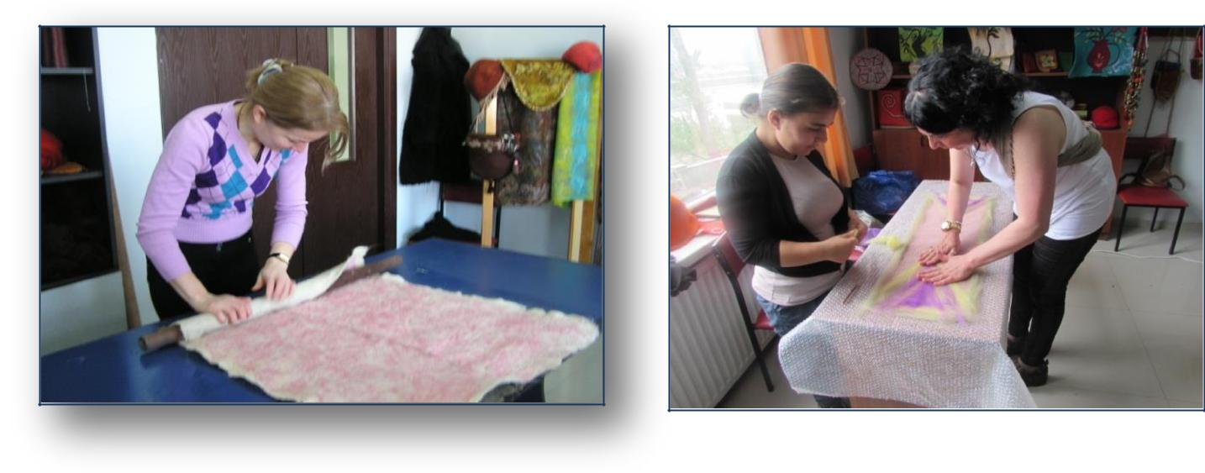

მისანიჭებელი პროფესიული კვალიფიკაცია: თექის ოსტატის მესამე საფეხურის პროფესიული

კვალიფიკაცია

პროგრამაზე დაშვების წინაპირობა: საბაზო განათლება

კურსდამთავრებულთა კარიერული შესაძლებლობები: პროგრამის დასრულების შემდეგ პირს შეუძლია დასაქმდეს შესაბამის საწარმოებში, სამხატვრო სალონებსა და კერძო სახელოსნოებში, ასევე შესაძლებელია თვითდასაქმება.

პროგრამის მიზანი: მოამზადოს თექის ოსტატი, სხვადასხვა ტექნოლოგიური ხერხების გამოყენებით, ქიმიური ან ბუნებრივი საღებავებით შეღებილი მატყლის საშუალებით კურსდამთავრებულმა შეძლოს ტრადიციული და თანამედროვე ხელნაკეთი ნივთების/ პროდუქციის დამზადება.

სწავლის შედეგები:

პროგრამის დასრულების შემდეგ პირს შეუძლია:
სამუშაოს ორგანიზება

შრომის უსაფრთხოების დაცვა თექის წარმოებისას ნედლეულის (მატყლის) მომზადება ესკიზის შექმნა მატყლის დაფენა

მატყლის თელვა სიბრტყეზე

მატყლის თელვა მოცულობით ფორმებზე

პროგრამის მოცულობა და ხანგრძლივობა:
მოცულობა: 66 კრედიტი

სავარაუდო ხანგრძლივობა: 14 სასწავლო თვე

თექის ოსტატის მესამე საფეხურის კვალიფიკაციის მისაღებად იმ სტუდენტებმა, რომელთაც პროფესიული ტესტირება გაიარეს ქართულ ენაზე უნდა დააგროვონ ჯამურად 83 კრედიტი, რომელთაგან 16 კრედიტი არის სავალდებულო ზოგადი მოდულები, 50 კრედიტი არის სავალდებულო პროფესიული მოდულები.

იმ სტუდენტებმა, რომლებმაც გაიარეს პროფესიული ტესტირება რუსულ, აზერბაიჯანულ და სომხურ ენაზე უნდა დააგროვონ 81 კრედიტი, რომელთაგან 31 კრედიტი არის ზოგადი მოდულები (მათ შორის: 15 კრედიტი ქართული ენის A2 მოდული), 50 კრედიტი არის სავალდებულო პროფესიული მოდულები. სწავლის ხანგრძლივობა 17 სასწავლო თვე.

საქართველო, ქ. თბილისი 0178, გურამიშვილის ჩიხი. 9ა, სსიპ საზოგადოებრივი კოლეჯი „მერმისი“, ტელ. 214 76 67, ელ-ფოსტა mermisicollege@gmail.com. ვებგვერდი www.mermisicollege.edu.ge პროფესიული საგანმანათლებლო პროგრამების ჩარჩო დოკუმენტის საფუძველზე შექმნილი პროფესიული
საგანმანათლებლო პროგრამების კატალოგი გვ. 9

პროგრამის სტრუქტურა და მოდულები:

სავალდებულო ზოგადი |  |  | სავალდებულო პროფესიული |  |  | არჩევითი პროფესიული
მოდულები |  |  | მოდულები |  |  | მოდულები
დასახელება |  | კრედიტი | დასახელება |  | კრედიტი | დასახელება | კრედიტი
რაოდენობრივი |  |  | გაცნობითი
 |  | 2 | პრაქტიკა-თექის |  | 2
წიგნიერება
 |  |  | ოსტატი
ინფორმაციული |  | 3 | საწარმოო პრაქტიკა- |  | 8
წიგნიერება 1 |  |  | თექის ოსტატი
 |  |  | პრაქტიკული
მეწარმეობა 1 |  | 2 | პროექტი- |  | 5
 |  |  | თექისოსტატი
ინტერპერსო- |  |  | სამუშაოს ორგანიზება -
ნალური |  | 3 |  |  | 2
 |  |  | თექის ოსტატისთვის
კომუნიკაცია
უცხოური ენა - |  | 4 | მატყლის |  | 5
ინგლისური |  |  | მომზადება
სამოქალაქო |  | 2 | ესკიზის შექმნა |  | 5
განათლება
 |  |  | მატყლის თელვა |  | 8
 |  |  | სიბრტყეზე
 |  |  | მატყლის თელვა
 |  |  | მოცულობით |  | 8
 |  |  | ფორმებზე
 |  |  | შრომის უსაფრთხოების
 |  |  | დაცვა თექის |  | 2
 |  |  | წარმოებისას
 |  |  | ფანქრით და წყლის |  | 5
 |  |  | საღებავებით ხატვა
სულ: |  | 16 | სულ: |  | 50
ქართული ენა A2 |  | 15

საქართველო, ქ. თბილისი 0178, გურამიშვილის ჩიხი. 9ა, სსიპ საზოგადოებრივი კოლეჯი „მერმისი“, ტელ. 214 76 67, ელ-ფოსტა mermisicollege@gmail.com. ვებგვერდი www.mermisicollege.edu.ge პროფესიული საგანმანათლებლო პროგრამების ჩარჩო დოკუმენტის საფუძველზე შექმნილი პროფესიული

საგანმანათლებლო პროგრამების კატალოგი | გვ. 10

